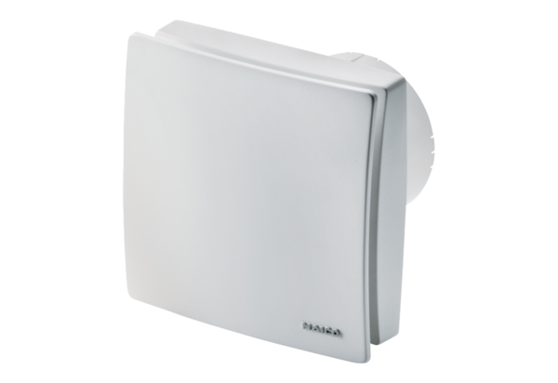Aérateur pour petites pièces ECA 100 ipro RCUnité de conditionnement : 1 pièceGamme: A
Numéro de référence : 0084.0210Fabricant : MAICO

